Mitarbeiterempfehlungen: Praxisbeispiele für Kampagnen an Mitarbeitende


Beispiel 1
Liebe Talent-Scouts,
heute ist der Tag, an dem ihr eure Freunde und Bekannte zu [Firmenname]holen könnt! Denn wir haben die Stellen und ihr kennt die richtigen Talente.
Und das Beste ist: Es funktioniert auch an jedem anderen Tag :)
Und jetzt bist du am Zug: Klick' dich durch - wir freuen uns auf deine Empfehlungen!
Dein Recruiting-Team

Beispiel 2
Liebe Talent-Scouts,
für unser Messeteam suchen wir eine/n Projektleiter/-in Messe-, Event- und Kongresscatering! Bisher war leider kein passender Kandidat dabei. Daher sind wir Ihnen für Ihre Unterstützung dankbar.
Wir freuen uns, wenn Sie dieses Stellenangebot teilen und passende Kandidaten aus Ihrem Netzwerk darauf aufmerksam machen. Das lohnt sich übrigens: Als Dankeschön winkt bei einer erfolgreichen Empfehlung eine Prämie von 500 Euro.
Liebe Grüße

Beispiel 3
Betreff: erste Prämienauszahlung / vakante Stellen bei Talentry
Liebe Kollegen,
nach nur zwei Monaten können wir unseren ersten Erfolg verzeichnen. Unser Azubi Max Mustermann hat über Talentry unsere neue Mitarbeiterin Mara Musterfrau geworben und kassiert dafür eine Bruttoprämie von 800 Euro! Herzlichen Glückwunsch, Max, und vielen Dank für die Vermittlung!
Sichere auch du dir eine tolle Prämie und teile unsere vakanten Stellen in den Social Networks.
Viel Spaß beim Empfehlen!
Liebe Grüße

Beispiel 4
Liebe Talent-Scouts,
um immer alle Innovationen auf dem Radar haben zu können, brauchen wir auch regelmäßigen externen Input. Kennst du Personen, die uns diesen Input liefern können? Zeig' uns diejenigen in deinem Netzwerk, die Lust haben, unsere Kunden glücklich zu machen!
Klick dich bei Talentry rein, sieh dich um und empfehle unsere Stellen.
Wir freuen uns auf deine Empfehlungen.
Dein Recruiting-Team

Beispiel 5
Liebe Kolleginnen und Kollegen,
zum Aufbau unserer SAPS/4HANA Projektteams suchen wir nach neuen Mitarbeitern und würden uns sehr über persönliche Empfehlungen freuen.
Insbesondere suchen wir nach neuen Kollegen, welche erste Erfahrungen im SAP S/4HANA Enterprise Management (z.B. im Finanz- oder Logistik-Bereich), der SAP S/4HANA Technologie oder mit SAP FIORI/ SAP UI5 Entwicklung haben.
Detaillierte Informationen zu den Positionen finden Sie auf unserem Stellenportal.
Wir freuen uns über Ihre Empfehlungen!
Viele Grüße,
Euer Recruiting-Team

Auf der nächsten Seite sehen Sie wie solche Kampagnen aussehen können:
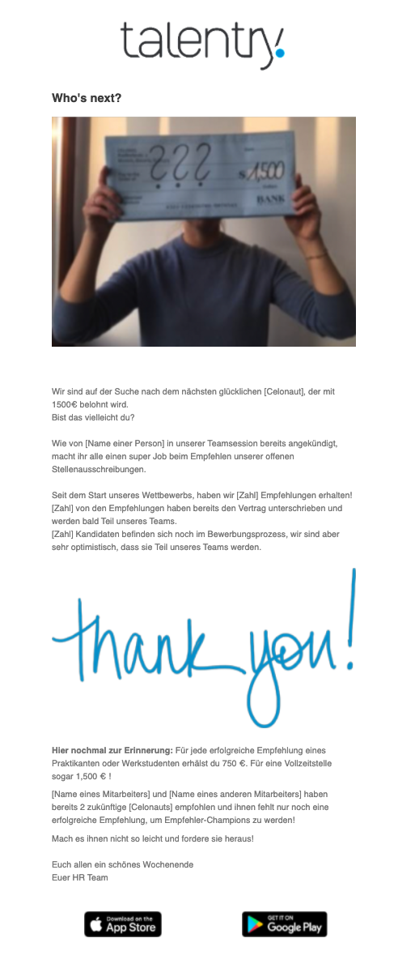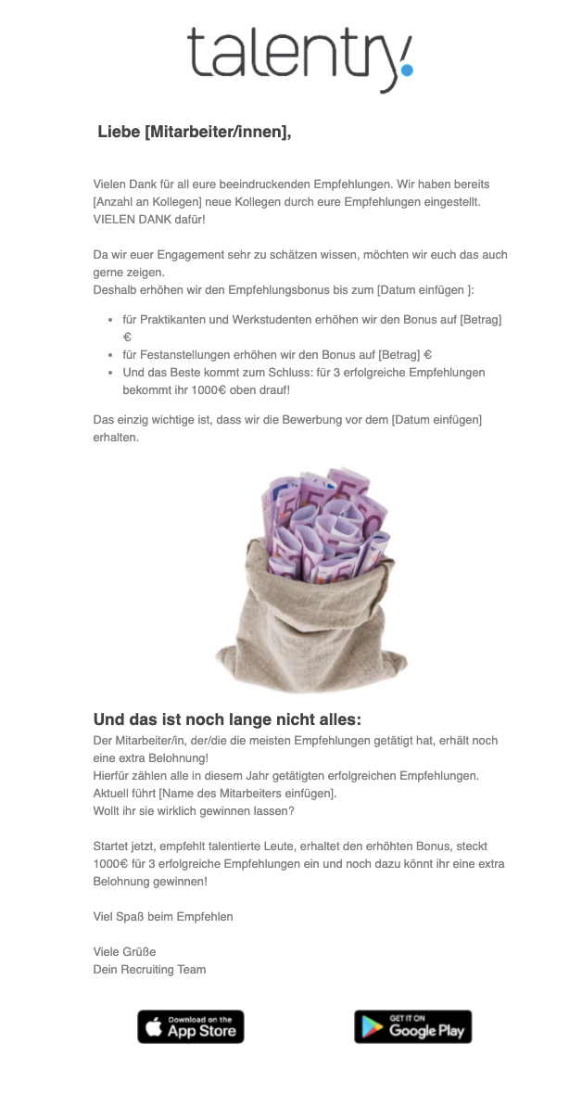

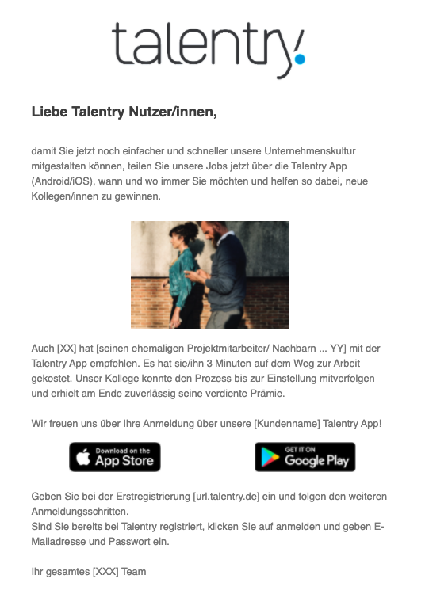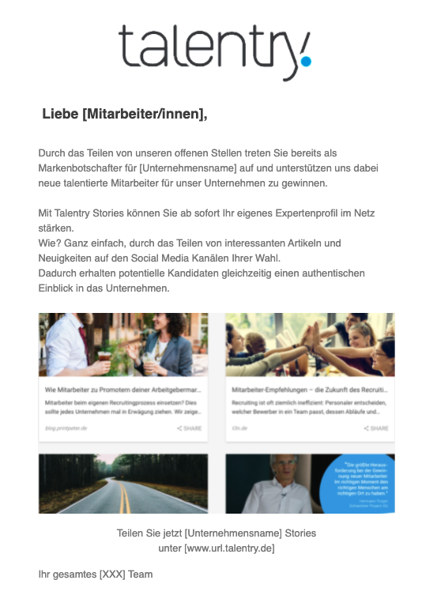

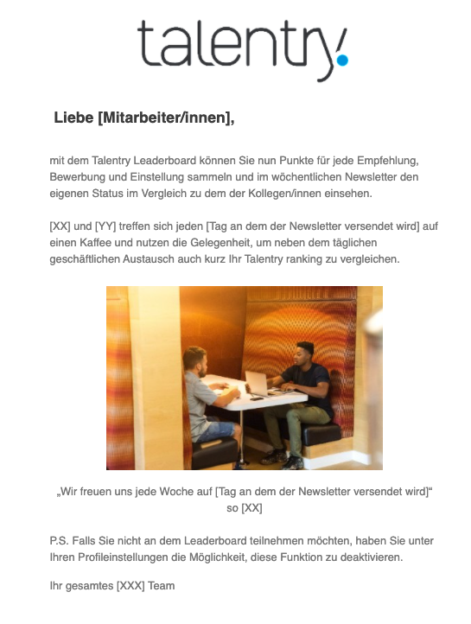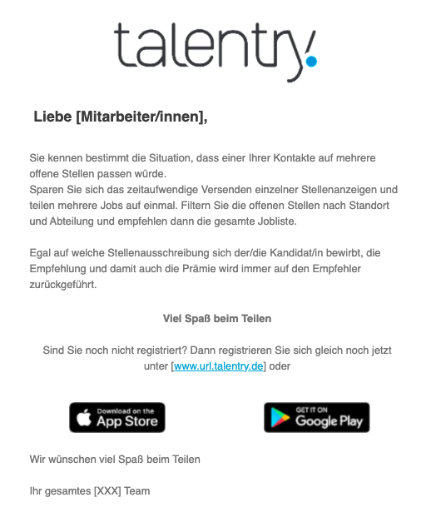

Alle diese E-Mail-Vorlagen haben wir auch als HTML-Codes abgespeichert und stellen diese gerne auf Anfrage zur Verfügung.

